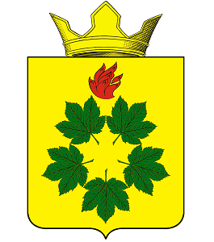

ПОСТАНОВЛЕНИЕ
АДМИНИСТРАЦИИ КЛЕНОВСКОГО СЕЛЬСКОГО ПОСЕЛЕНИЯ
ЖИРНОВСКОГО МУНИЦИПАЛЬНОГО РАЙОНА
ВОЛГОГРАДСКОЙ ОБЛАСТИ

от 05.06.2019г. № 34

О разделе земельного участка с кадастровым номером 34:07:000000:7562

Руководствуясь кадастровой выпиской о земельном участке от 15.01.2019 г. № 34/113/2019-1, ст. 3.3 Федерального закона от 25.10.2001 № 137-ФЗ «О введении в действие Земельного кодекса Российской Федерации», Уставом Кленовского сельского поселения, администрация Кленовского сельского поселения Жирновского муниципального района Волгоградской области
постановляет:
- Разделить земельный участок с кадастровым номером 34:07:000000:7562 площадью 5855000 кв.м, принадлежащий на праве собственности муниципальному образованию – Кленовскому сельскому поселению Жирновского муниципального района Волгоградской области (№34:07:000000:7562-34/113/2019-1 от 15.01.2019), расположенный по адресу: Волгоградская область, Жирновский район, с. Кленовка, на землях сельскохозяйственного назначения, разрешенное использование: для производства сельскохозяйственной продукции, на три отдельных земельных участка:
- земельный участок площадью 292,9 кв.м с кадастровым номером 34:07:000000:7562:ЗУ1;
- земельный участок площадью 113,6 кв.м с кадастровым номером 34:07:000000:7562:ЗУ2;
- земельный участок площадью 179,0 кв.м с кадастровым номером 34:07:000000:7562:ЗУ3;
расположенных по адресу: Волгоградская область, Жирновский район, с.Кленовка, на землях сельскохозяйственного назначения, разрешенное использование: для производства сельскохозяйственной продукции.
- Срок действия настоящего постановления составляет два года.
- Право собственности на вновь образуемые земельные участки подлежит государственной регистрации в органах, осуществляющих государственную регистрацию прав на недвижимое имущество и сделок с ним.
- Копию постановления направить в орган кадастрового учета в течение пяти рабочих дней.
- Контроль за исполнением настоящего постановления оставляю за собой.

Глава Кленовского
сельского поселения Д.М. Дулимов

